Pavilon Tropické bažiny – generální oprava polykarbonátové střechy

ZÁVAZNÉ TECHNICKÉ POŽADAVKY:

- ukončení desek polykarbonátu je požadováno do systémového Al profilu
- nesystémové ukončení okraje světlíku je nepřípustné!!!
- profil Al lišty musí svojí konstrukcí umožňovat souvislé odvedení kondenzátu, popřípadě
zatečené vody až do místa odkapu mimo interiér budovy či zastřešený prostor
- Al vrchní krycí lišty musí mít ve střední části výlisek z výroby pro uchycení šroubu
umožňující uchycení koncové Al patky. Dodatečně nýtované prvky nejsou přípustné! Řešení
zabraňuje zvednutí konce polykarbonátových desek při korozi a uvolnění šroubů v ocelové
konstrukci.
- důkladné utěsnění komůrek polykarbonátových desek, základní Al (levné) pásky nejsou
vyhovující, vrchní část např. butylkaučuková Al páska, spodní strana prodyšná páska
- kontrola těsnění v okapní části, kontrola oplechování (prvku) pro odvod kondenzátu, demontáž a kontrola napínacího systému okapní části a následná zpětná montáž,
netěsnosti jsou nepřípustné
- polykarbonátové desky tl. 16mm, PC desky v ploše oblouku musí mít originální hranu z výroby. Není přípustný podélný řez desky (snížení tuhosti v okraji)!!!
- provádění opravy bude postupnou demontáží a montáží
- zajištění materiálu proti větru
- ochrana dotčených ploch a konstrukcí před poškozením
- zajištění BOZP - zpracovat technologický postup
- je požadavek instalace záchytných sítí mezi hlavní nosníky v ploše půdorysu. Záchytná síť
bude doplněna o nenosnou plachtu proti pádu nečistot.
- pro zařízení staveniště a přístup na světlík je omezený prostor, je třeba počítat s náročnou
denní manipulací dlouhých desek PC a lišt ze světlíku a na světlík
- koordinace s požadavky investora - vliv provozu zoo!
- zařízení pracoviště – především ohrazení, oplocení pracoviště, průběžný úklid
- provizorní zabezpečení, úprava sítě a zpětná montáž sítě velké průchozí voliéry po dobu stavby

DODRŽENÍ OBECNÝCH PRAVIDEL MONTÁŽE PROSKLENÍ, KTERÝMI JSOU:
- podkladní konstrukce nesmí být v kolmé linii na spáry ve spádu mezi jednotlivými
výplněmi
- pro podkladní konstrukci nesmí být použito jiných profilů, než profilů určených pro
beztmelé zasklení
- v sestavě nesmí být vynecháno ani jedno z dvoustupňových těsnění

DETAIL Č. 1 - SCHÉMA UKONČENÍ OBLOUKU - příklad řešení

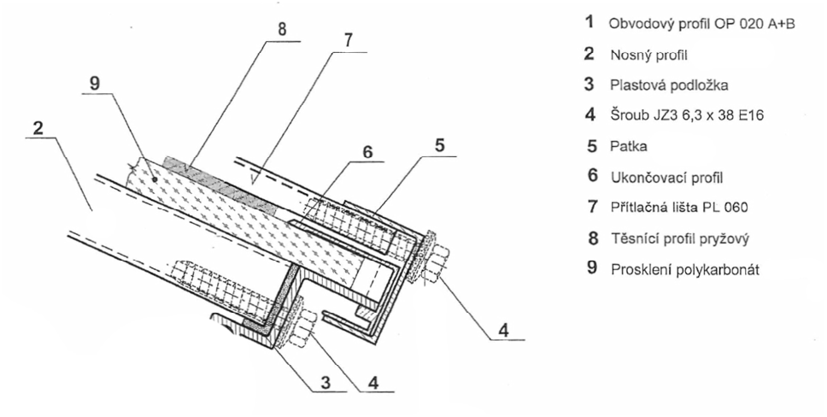


Al lišta, umožňuje vložení těsnění EPDM, obsahuje středový prvek pro uchycení Al patek

